**Проблемы правового регулирования обеспечения жильем**

**населения муниципальных образований»**

Катастрофическое состояние жилищного фонда, не реализуемое десятилетиями право миллионов российских граждан жить в человеческих условиях, и потому зреющая в обществе социальная напряженность определяют **актуальность** данной темы.

**Цель** – обоснование необходимости осуществления должного правового регулирования обеспечения малоимущих граждан, проживающих в поселении и нуждающихся в улучшении жилищных условий.

**Задачи** для реализации этой цели:

1. выявить нарушения требований Жилищного кодекса РФ;
2. исследовать состояние законности в сфере соблюдения прав граждан в области жилищных правоотношений;
3. определить критерии малоимущих и нуждающихся в жилье граждан;
4. рассмотреть пути решения проблемы качества и доступности жилья;
5. исследовать вопрос выделения жилья для детей сирот.

Действующий в РФ Приоритетный национальный проект **«Доступное и комфортное жилье – гражданам России»** направлен на формирование рынка доступного жилья и обеспечения комфортных условий проживаний граждан. В рамках этого проекта проводится Федеральная целевая программа **«Жилище»** на 2002 – 2010 г.

Анализ состояния законности свидетельствует о распространенности нарушений требований Жилищного кодекса РФ и других правонарушений в сфере действия данного приоритетного национального проекта, и в первую очередь при предоставлении земельных участков для жилищного строительства, оформлении и реализации прав землепользования, при привлечении денежных средств граждан для долевого жилищного строительства, при предоставлении жилья по договору социального найма, при пользовании жилыми помещениями и приватизации занимаемых квартир. Повсеместно нарушаются жилищные права несовершеннолетних граждан.

Неудовлетворительное состояние законности в сфере соблюдения прав и законных интересов граждан в области жилищных правоотношений, нарушается установленный законом порядок предоставления земельных участков для жилищного строительства, что существенно замедляет темпы возведения жилья и негативно сказывается на реализации национального проекта "Доступное и комфортное жилье - гражданам России". Повсеместно не соблюдаются требования градостроительного, земельного, природоохранного законодательства практически на всех этапах строительства, начиная с момента выделения и отведения земельного участка до проектно-разрешительной документации, приема объектов в эксплуатацию.

**Нормотворческая деятельность органов** государственной власти субъектов РФ и органов местного самоуправления по рассматриваемым вопросам зачастую **не соответствует федеральному законодательству**.

Распространенными являются нарушения федерального законодательства, регламентирующего использование бюджетных средств, выделяемых на реализацию приоритетных национальных проектов. В основном они выявляются в деятельности органов местного самоуправления. Многочисленны **факты нецелевого расходования, нерационального и неэффективного использования материальных и финансовых ресурсов**, находящихся в ведении субъектов Российской Федерации и муниципальных образований. К тому же органами государственной власти субъектов РФ и органами местного самоуправления принимаются нормативные правовые акты, противоречащие требованиям федерального законодательства, регламентирующего использование бюджетных средств при реализации приоритетных национальных проектов, в том числе "Доступное и комфортное жилье - гражданам России".

Не менее актуальным встает **вопрос качества и доступности жилья**, предоставляемые муниципальным образованиями, что вызвано следующими факторами: отсутствие необходимой правовой базы, ограничение конкуренции на рынке строительства жилья, сложность финансирования, бюрократические барьеры, отставание промышленности строительных материалов и др.

В соответствии с Конституцией РФ жилищное законодательство находится в совместном ведении РФ и ее субъектов в части обеспечения населения жильем. Но дело в том, что на практике строительство жилья по большей части осуществляется в поселениях на участках, находящихся в муниципальной собственности.

Местное самоуправление непосредственно обеспечивает малоимущих граждан, проживающих в поселениях и нуждающихся в улучшении жилищных условий, жилыми помещениями; организовывает строительство и содержание муниципального жилищного фонда; создает условия для жилищного строительства.

В связи с существенными изменениями норм нового Жилищного кодекса РФ, касающихся предоставления жилых помещений гражданам по договору социального найма, и отсутствия в Жилищном кодексе конкретных критериев, кто такие малоимущие, законодатель предоставил возможность классифицировать по этому признаку граждан администрациями субъектов Федерации. Критерии определения малоимущих во всех регионах разные. То есть, пока каждый субъект Российской Федерации не примет соответствующий закон, граждане в этом субъекте не будут признаваться малоимущими, и не будут приниматься на учет в качестве нуждающихся в жилых помещениях. Отсутствие таких четких критериев в самом Жилищном кодексе следует решить путем внесения соответствующего дополнения в Жилищный кодекс РФ.

Общие условия, с соблюдением которых субъекты Российской Федерации должны определять основания и порядок признания граждан малоимущими, необходимо установить и на федеральном уровне. Так на практике неизбежно сложится ситуация, когда по основаниям, установленным субъектами Российской Федерацией, в категорию малоимущих будет попадать лишь очень незначительное число граждан.

В то же время некоторые нововведения законодательства могут отрицательно сказаться на развитии рынка жилья. Так, согласно ст. 30.1, 30.2 Земельного кодекса РФ предоставление земельных участков для жилищного строительства осуществляется посредством проведения аукционов. Победителем признается лицо, предложившее наибольшую цену за землю. Следуя законам рынка, стоимость приобретенного участка будет включена в себестоимость жилой площади, что неизбежно приведет к увеличению ее цены. Это обстоятельство противоречит основной концепции приоритетного национального проекта о доступности и комфортности жилья гражданам России.

**1. Проблема распространенности нарушений требований** Жилищного кодекса РФ и других правонарушений в сфере действия приоритетного национального проекта, и в первую очередь при предоставлении земельных участков для жилищного строительства, оформлении и реализации прав землепользования, при привлечении денежных средств граждан для долевого жилищного строительства, при предоставлении жилья по договору социального найма, при пользовании жилыми помещениями и приватизации занимаемых квартир. Повсеместно нарушаются жилищные права несовершеннолетних граждан.

**Неудовлетворительное состояние законности в сфере соблюдения прав и законных интересов граждан** в области жилищных правоотношений, нарушается установленный законом порядок предоставления земельных участков для жилищного строительства, что существенно замедляет темпы возведения жилья и негативно сказывается на реализации национального проекта "Доступное и комфортное жилье - гражданам России".

Повсеместно **не соблюдаются требования** градостроительного, земельного, природоохранного **законодательства** практически на всех этапах строительства, начиная с момента выделения и отведения земельного участка до проектно-разрешительной документации, приема объектов в эксплуатацию.

**2. Проблема предоставления жилья на уровне принятия нормативно-правовых актов**

Органы местного самоуправления для жилищного строительства должны подготовить проект границ участка, установить его на местности и разрешенное использование, провести инженерные обустройства и т.д. Это создает правила взаимоотношений органов местного самоуправления и застройщика, что позволяет снизить коррупционные проявления в жилищном строительстве и уменьшить его себестоимость.

Однако органы местного самоуправления к этому не готовы:

1. отсутствуют правила землепользования и застройки;

2. нет необходимых средств в местном бюджете для обеспечения инженерных сетей и транспортной инфраструктуры.

Таким образом, для предоставления жилья гражданам необходимо принять нормативно-правовые акты (технические регламенты, правила землепользование и застройки), а также подготовку земельных участков для предоставления в целях жилищного строительства с выделением субвенций из федерального бюджета.

***принятие технических регламентов,***

***правил землепользование и застройки******субвенции из федерального бюджета***

**3. Проблемы обеспечения жильем - детей сирот**

Чрезвычайно остро стоит вопрос выделения жилья для детей-сирот и детей, оставшихся без попечения родителей. Сегодня десятки тысяч детей-сирот - выпускников интернатных учреждений - фактически являются бездомными.

Согласно Жилищному кодексу РФ и Федеральному закону "О дополнительных гарантиях по социальной поддержке детей-сирот и детей, оставшихся без попечения родителей" жилье этим категориям граждан, не имеющим закрепленного жилого помещения, после окончания пребывания в образовательных и других учреждениях должны предоставлять органы исполнительной власти по месту жительства вне очереди. При этом жилые помещения приобретаются в муниципальную собственность с последующим предоставлением нуждающимся.

В России ежегодно обеспечивается жильем 10 - 15 тысяч детей-сирот, не имеющих жилого помещения, и примерно столько же детей в течение года ставится на учет в качестве нуждающихся в жилом помещении.

Среднее время ожидания жилья превышает 4 года. По регионам это время существенно различается: от 1 года и менее до 10, 20 и более лет. Объем средств, планируемых в бюджетах субъектов Федерации на обеспечение жилыми помещениями детей-сирот в 2009 году составит - 3,2 миллиарда, а в 2010-м - 3,4 миллиарда.

Нередко бывает так, что к моменту выпуска из детского учреждения закрепленное за ребенком жилье становится непригодным для проживания. В связи с этим необходимо создать гарантии сохранности принадлежащих детям-сиротам жилых помещений до достижения ими совершеннолетия. Часто это комнаты в коммунальных квартирах без ремонта. Местное самоуправление списывает на сирот ветхое, аварийное жилье, дабы не платить штрафов.

**Проблемы**:

* отсутствие единого реестра лиц из числа детей-сирот
* недостаточно четкое взаимодействие заинтересованных органов и организаций на муниципальном уровне,
* слабый контроль за состоянием закрепленного жилья.

Жилье детям – сиротам не предоставляется даже по решению суда. Зачастую имея решение суда на руках они реально жилья не имеет, т. е. они не исполняются.

**Для решения** этих проблем рекомендуется внести изменения в жилищное законодательство:

* предоставление жилого помещения лицам из числа детей-сирот по договору социального найма без права передачи его в собственность в течение нескольких лет;
* установление субвенции местным бюджетам на проведение ремонта закрепленного за детьми-сиротами жилого помещения;
* изучение вопроса о возможности строительства жилого дома для лиц из числа детей-сирот;
* определение порядка взаимодействия структурных подразделений местных администраций по обеспечению жилым помещением детей-сирот,
* предоставление льгот по оплате за жилое помещение и коммунальные услуги;
* проведение ревизии закрепленных жилых помещений.
* создание Федерального социального жилищный фонд путем выделения жилых помещений и финансовых средств для целевой покупки социального жилья для данной категории нуждающихся.

В соответствии с действующим законодательством, расходные обязательства на обеспечение жильем данной категории граждан возложены на субъекты РФ. Кроме того, на указанные цели бюджетам субъектов из федерального бюджета предоставляются субсидии, однако, как считают в Генпрокуратуре, объемы этих денежных средств не позволяют в полной мере реализовать жилищные права указанных лиц.

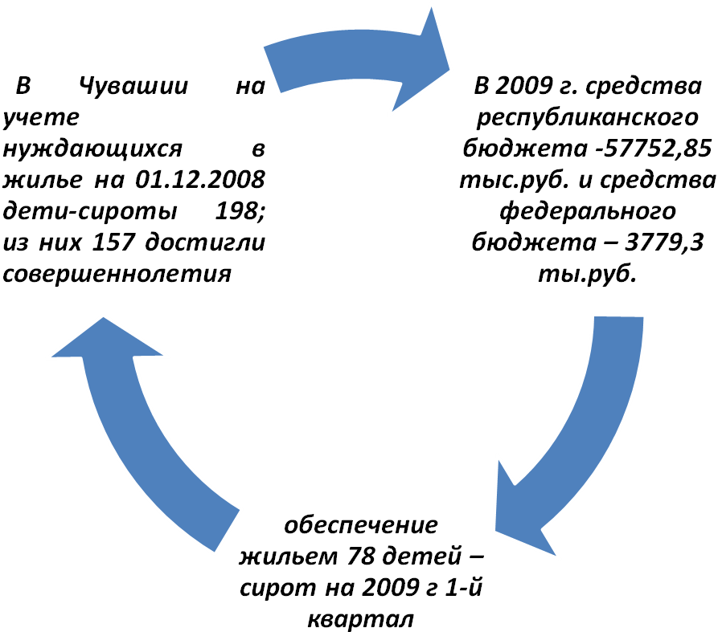

Норматив на одного ребёнка - 33 кв. метра. Самая высокая рыночная цена, по которой закупается жильё для сирот, установлено для городов Чебоксары (25,3 тыс. рублей за 1 кв. метр), Алатырь, Канаш, Шумерля (24 тыс. рублей). Самая низкая - в Алатырском и Ядринском районах: 10,5 тыс. рублей и 13,23 тыс. рублей за 1 кв. метр соответственно.

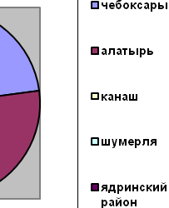

зависимость цены за 1 кв.м в городах и районах Чувашской республике

Всего в 2009 году будут обеспечены жильём 92 ребёнка-сироты - половина всех нуждающихся. На эти цели из средств республиканского бюджета Чувашии выделено 56,512 млн рублей, федерального бюджета - 22,037 млн рублей.

Проблема решается крайне медленно, и в первую очередь это связано с высокими темпами роста цен на жилье: регионы не в состоянии за счет собственных средств обеспечить жилой площадью всех нуждающихся детей-сирот.

**4. Проблема признания гражданина малоимущим и нуждающимся в жилом помещении**

Для предоставления жилых помещений в муниципальном жилищном фонде социального использования необходимо признание гражданина малоимущим, нуждающимся в жилом помещении. **В Жилищном кодексе РФ не установлено, кого конкретно считать малоимущим**.

Вместе с тем в ЖК РФ называются два **критерия**, которыми нужно руководствоваться при решении вопроса о том, кого следует считать малоимущим:

1. это граждане, имеющие невысокий доход в расчете на каждого члена семьи. Предельный размер дохода, обеспеченность ниже которого дает возможность считать гражданина малоимущим, устанавливается органами местного самоуправления.

2. у граждан, имеющих невысокий доход, нет имущества, подлежащего налогообложению, выше определенной стоимости. Если, например, в семье весьма низкий доход на каждого члена семьи, но у кого-либо из них имеется дорогостоящий загородный дом, то такие граждане не будут считаться малоимущими.

В большинстве регионов в соответствии с требованиями ч. 2 ст. 49 ЖК РФ приняты соответствующие законы, регулирующие порядок признания жителей малоимущими в целях постановки их на учет в качестве нуждающихся в жилых помещениях. Однако некоторые из них имели существенные расхождения в плане содержания определения критериев, дающих право на признание граждан малоимущими, и порядка ведения органами местного самоуправления учета малоимущих граждан в качестве нуждающихся в жилых помещениях, предоставляемых по договорам социального найма из муниципальных жилищных фондов.

Например, в отдельных таких законах указывался срок проживания на территории населенного пункта от 5 до 10 лет. Эти положения региональных законов в части установления так называемого "ценза оседлости" - обязанности гражданина прожить на соответствующей территории определенное количество лет для получения жилого помещения по договору социального найма - противоречили действующему законодательству, поэтому были признаны недействующими со дня их принятия решениями соответствующих областных судов в результате внесенных прокурорами заявлений в порядке ст. 251 Гражданского процессуального кодекса РФ.

|  |  |
| --- | --- |
| Положительные черты | 1. ст.29 ЖК РСФСР не предусматривает постоянное проживание в указанной местности в течение определенного срока в качестве основания предоставления жилья;  2. ст.27 и 55 Конституции РФ предусматривает что права и свободы на свободное передвижение, выбор места пребывания и жительства могут быть ограничены только федеральным законом. |
| Отрицательные черты | 1. вопрос о конкретном сроке постоянного проживания судами оценивается как обязательное условие признания граждан нуждающимися в жилых помещениях;  2. так как норма не урегулирована в ЖК РФ субъекту РФ допускается своим законом в опережающем порядке в силу п.2 ст. 3 ФЗ «Об общих принципах организации законодательных и исполнительных органов государственной власти субъектов РФ» урегулировать этот вопрос, однако этот вопрос отнесен к полномочиям РФ;  3. ст.53 ЖК РФ не содержит обоснованность намеренных действий для постановки на учет. |

Необходимо учитывать недопустимость сложившегося положения, по которому конституционно закрепленное (п. "в" ст. 71 Конституции РФ) право малоимущего гражданина на предоставление ему жилого помещения ставится в зависимость от усмотрения законодателя того или иного субъекта РФ и точки зрения органа местного самоуправления.

Кроме того, на субъекты и муниципальные образования государство фактически переложило свою обязанность по признанию, соблюдению и защите прав человека, в том числе и права на жилище. Так Жилищный кодекс закрепил именно такую норму, по которой и строится система предоставления жилья малоимущим.

**5. Проблема отсутствия упрощенного (льготного) порядка предоставления земельных участков для индивидуального жилищного строительства гражданам, жилищно-строительным кооперативам и иным объединениям индивидуальных застройщиков**

В настоящее время в соответствии со ст. 30.1 Земельного кодекса Российской Федерации земельные участки для жилищного строительства из земель, находящихся в государственной или муниципальной собственности, предоставляются в собственность или в аренду либо в безвозмездное срочное пользование без предварительного согласования места размещения объекта лицам, с которыми заключен государственный или муниципальный контракт на строительство объекта недвижимости, осуществляемое полностью за счет средств федерального бюджета, средств бюджета субъекта Российской Федерации или средств местного бюджета, на основе заказа, размещенного в соответствии с Федеральным законом о размещении заказов на поставки товаров, выполнение работ, оказание услуг для государственных или муниципальных нужд, на срок строительства объекта недвижимости.

При этом продажа земельных участков для жилищного строительства или продажа права на заключение договоров аренды земельных участков для жилищного строительства осуществляется по общему правилу на аукционах. Вместе с тем для индивидуального жилищного строительства земельный участок может быть предоставлен в аренду на основании заявления гражданина, заинтересованного в предоставлении земельного участка.

**Пути решения**:

1.необходимо предоставить земельные участки в аренду для жилищного строительства, которое должно осуществляться на основании заявления не только гражданина, но и жилищно-строительного кооператива.

2.земельный участок следует предоставлять гражданам и жилищно-строительным кооперативам в аренду бесплатно на срок, необходимый для осуществления жилищного строительства.

3. указанный земельный участок из земель, находящихся в государственной или муниципальной собственности, целесообразно передать в собственность гражданина с момента государственной регистрации права собственности на вновь созданный объект недвижимости (жилой дом).

Необходимо внести изменения и дополнения в ст. 30.1 Земельного кодекса Российской Федерации.

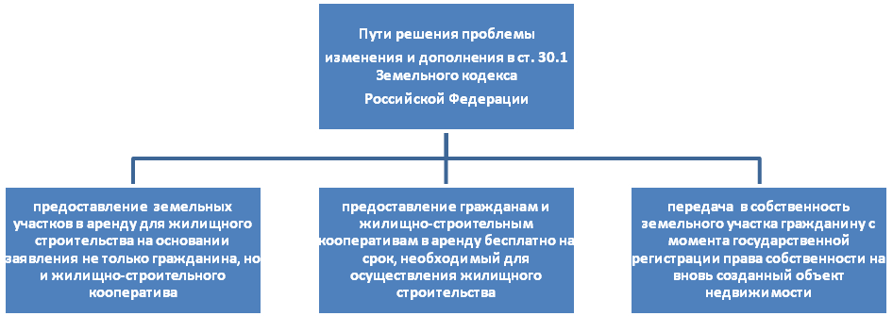

**6. Проблема сложности в реквизиции земельных участков и индивидуальных жилых домов у граждан с целью застройки их многоэтажными домами или объектами инфраструктуры социально-культурного назначения**

Так данные гражданские правоотношения полностью урегулированы Гражданским и Земельным кодексами Российской Федерации.

Ст. 49 Земельного кодекса Российской Федерации устанавливает возможность изъятия, в том числе путем выкупа, земельных участков для государственных или муниципальных нужд. При этом принудительное отчуждение земельного участка для государственных или муниципальных нужд может быть проведено только при условии предварительного и равноценного возмещения стоимости земельного участка на основании решения суда.

Порядок выкупа земельного участка для государственных или муниципальных нужд у его собственника; порядок определения выкупной цены земельного участка, выкупаемого для государственных или муниципальных нужд; порядок прекращения прав владения и пользования земельным участком при его изъятии для государственных или муниципальных нужд; права собственника земельного участка, подлежащего выкупу для государственных или муниципальных нужд, устанавливаются гражданским законодательством (ст. 55 Земельного кодекса Российской Федерации).

Соответствующие правила о выкупе земельного участка для государственных и муниципальных нужд и об отчуждении недвижимого имущества в связи с изъятием участка, на котором оно находится, предусмотрены в ст. ст. 239, 279 - 283 Гражданского кодекса Российской Федерации.

Однако все эти положения являются слишком общими и не содержат необходимых деталей осуществления права государства на принудительное изъятие имущества в публичных целях. Вряд ли оправданно все отдавать на откуп суду. Последний и сам нуждается в четких правилах по разрешению споров между собственниками и государством.

Пути решения:

1. разрешить противоречие между положениями Гражданского кодекса Российской Федерации (п. 2 ст. 279) и Земельного кодекса Российской Федерации (ст. 11) в части установления органа, уполномоченного принимать решение об изъятии земельного участка и иного недвижимого имущества для муниципальных нужд;

2. установить процедуру реквизиции земельных участков и индивидуальных жилых домов у граждан с целью застройки их многоэтажными домами или объектами инфраструктуры социально-культурного назначения;

3. предусмотреть возможность предоставления собственникам индивидуальных жилых домов и земельных участков иного благоустроенного жилого помещения вместо выплаты рыночной стоимости данных индивидуальных жилых домов и земельных участков, подлежащих сносу (изъятию).

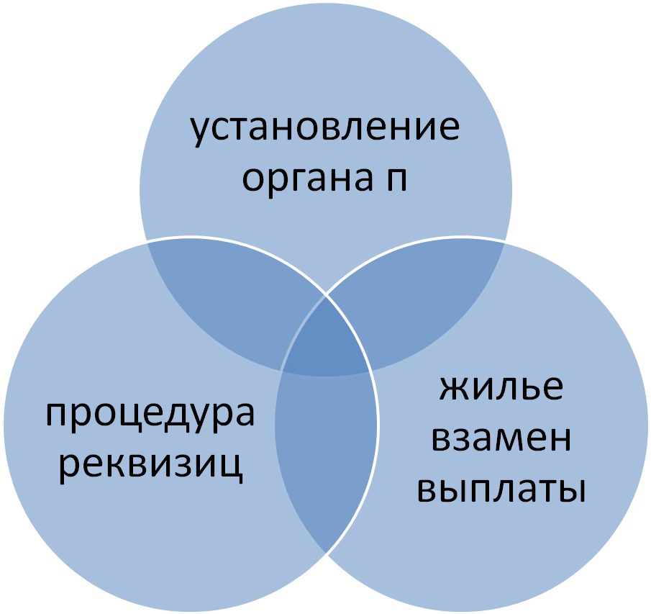

**7. Проблема отсутствия льгот товариществам собственников жилья и иным объединениям граждан - собственников жилья**

В соответствии с ч. 2 ст. 161 Жилищного кодекса Российской Федерации собственники помещений в многоквартирном доме обязаны выбрать на общем собрании один из следующих способов управления:

- непосредственное управление собственниками помещений в многоквартирном доме;

- управление товариществом собственников жилья, жилищным кооперативом или иным специализированным потребительским кооперативом, предусмотренным федеральным законом;

- управление юридическим лицом независимо от организационно-правовой формы или индивидуальным предпринимателем (управляющая организация).

При выборе второго способа товарищество собственников жилья вправе заключать в соответствии с законодательством договоры о содержании и ремонте общего имущества в многоквартирном доме, договоры об оказании коммунальных услуг в интересах членов товарищества (п. 1 ч. 1 ст. 137 Жилищного кодекса Российской Федерации).

При этом собственники жилых помещений самостоятельно принимают решения по содержанию общего имущества в многоквартирном доме на общих собраниях. Это, в свою очередь, развивает у граждан чувство ответственности, солидарности и коллективизма в решении своих проблем, создает условия для распространения территориального общественного самоуправления и в конечном счете - становления настоящего местного самоуправления в России.

Вместе с тем действующее законодательство о налогах и сборах не способствует созданию подобных объединений граждан собственников жилья. В частности, Налоговый кодекс Российской Федерации не освобождает их от налогообложения.

- от налогообложения НДС выполнение товариществом собственников жилья, жилищным или жилищно-строительным кооперативом строительно-монтажных работ для собственных нужд;

- от налогообложения налогом на прибыль доходы в виде имущества (включая денежные средства), которое получено товариществом собственников жилья, жилищным или жилищно-строительным кооперативом в виде взносов участников этих организаций на создание резерва на проведение всех видов ремонта.

**Для установления данных налоговых льгот необходимо внести поправки в п. 3 ст. 149 и п. 1 ст. 251 Налогового кодекса Российской Федерации.**

**Необходимо***:*

- предоставить иные меры поддержки объединений собственников жилья со стороны государства (гарантии или субсидирование процентной ставки по кредитам, выданным на капитальный ремонт жилья и лифтового оборудования, проведение инвентаризации жилищного фонда);

- распространить положения о субсидиях на оплату коммунальных услуг и налоговых льготах для граждан - собственников жилых помещений, предоставляемых органами государственной власти субъектов Российской Федерации и органами местного самоуправления, в равной мере на жилищно-строительные кооперативы, товарищества собственников жилья и другие объединения граждан, которые вместо последних заключают сделки с организациями коммунального комплекса.

**Предложения**

На основании вышеизложенного, следует сказать, что успешная реализация приоритетного национального проекта "Доступное и комфортное жилье - гражданам России" невозможна без принятия многих нормативных правовых актов разного уровня.

Как следствие, правотворческая деятельность законодательных (представительных) и исполнительных органов государственной власти и органов местного самоуправления должна быть продолжена.

Все эти и другие важные приоритетные направления требуют законодательного сопровождения как на федеральном, так и на региональном уровнях.

Вместе с тем органы власти субъектов Российской Федерации и органы местного самоуправления не в полной мере привели свои нормативно-правовые акты в соответствие с федеральным законодательством и положениями Жилищного кодекса Российской Федерации.

Устранение проблем в сфере правового регулирования обеспечения жильем необходимо при реализации всех национальных проектов для успешного функционирования и развития государства.

**Выводы:**

1. Предлагается внести изменения в ЖК РФ, в частности, п. 4 ст. 2 после слова «строительство» дополнить словами «, в том числе создают необходимые благоприятные условия для осуществления малоэтажного жилищного строительства гражданами, а также различными формами некоммерческих объединений граждан в жилищной сфере, иными организациями».

2. Следует внести изменения в Жилищный кодекс РФ в части указания срока проживания на территории муниципального образования. А именно дополнить ч. 1 ст. 51 ЖК РФ пунктом 5): «проживающие на территории муниципального образования не менее 5 лет».

Справка: в настоящее время конституционно закрепленное (п. "в" ст. 71 Конституции РФ) право малоимущего гражданина на предоставление ему жилого помещения ставится в зависимость от усмотрения законодателя того или иного субъекта РФ и точки зрения органа местного самоуправления, то есть субъекту РФ допускается своим законом в опережающем порядке в силу п.2 ст. 3 ФЗ «Об общих принципах организации законодательных и исполнительных органов государственной власти субъектов РФ» урегулировать этот вопрос, хотя этот вопрос отнесен к полномочиям РФ. И сложилась такая практика, что каждый субъект имеет свои критерии определения малоимущих, что приводит к нарушению конституционных прав граждан. В частности в законах субъектах срок проживания на территории муниципального образования варьируется от 5 до 10 лет. Поэтому считается обоснованным принятие таких изменений.

3. Необходимо дополнить п. 2 ч. 2 ст. 57 ЖК РФ словами «с правом владения, пользования, распоряжения, в том числе с правом передачи по наследству, сдачи в наем, но без права продажи». Также дополнить абзац 2 ч. 1 ст. 8 Федерального закона «О дополнительных гарантиях по социальной поддержке детей-сирот и детей, оставшихся без попечения родителей» словами «по договору социального найма с правом передачи по наследству, сдачи в наем, но без права продажи ».

4. Статью 23 Федерального закона от 21 июля 1997 года № 122-ФЗ «О государственной регистрации прав на недвижимое имущество и сделок с ним» изложить в следующей редакции:

«Статья 23. Государственная регистрация прав на жилые и нежилые помещения в многоквартирных домах, а также на земельные участки, расположенные в пределах территории малоэтажной жилищной застройки

Государственная регистрация возникновения, перехода, ограничения или прекращения права на жилое помещение в многоквартирном доме либо на расположенный в пределах территории малоэтажной жилищной застройки земельный участок, одновременно является государственной регистрацией неразрывно связанного с ним права на долю в праве общей собственности на соответственно общее имущество собственников помещений в указанном доме и на общее имущество собственников земельных участков в указанной застройке».

5. Внести в Земельный кодекс Российской Федерации следующие изменения:

1) в статье 301:

 пункт 3 изложить в следующей редакции:

«3. Предоставление земельного участка в собственность либо в аренду для индивидуального жилищного строительства может осуществляться на основании заявления гражданина, заинтересованного в предоставлении земельного участка.

Предоставление земельного участка в собственность либо в аренду для строительства объектов малоэтажного жилищного строительства, определенных Градостроительным кодексом Российской Федерации, может осуществляться на основании заявления жилищного некоммерческого объединения граждан, созданного в соответствии с жилищным законодательством Российской Федерации, заинтересованного в предоставлении земельного участка».

Список использованной литературы:

1.Конституция Российской Федерации принята всенародным голосованием 12 декабря 1993г.- М.: Юрид. лит., 2005.

2. Гражданский кодекс Российской Федерации (часть первая): федеральны от 30.11.1994 N 51-ФЗ (принят ГД ФС РФ 21.10.1994) (в посл. ред. Федерального закона от 13.05.2008 N 68-ФЗ). – М.: Проспект.,2008.

3. Гражданский кодекс Российской Федерации (часть вторая) от 26.11.2001 N 146-ФЗ (принят ГД ФС РФ 22.12.1995) (в посл. ред. Федерального закона от 26.01.1996 N 15-ФЗ, с изменениями, внесенными Постановлением Конституционного Суда РФ от 23.12.1997 N 21-П). – М.: Проспект.,2008.

4. Гражданский кодекс (часть третья) от 26.11.2001 N 146-ФЗ (принят ГД ФС РФ 01.11.2001) (в посл. ред. Федерального закона от 30.06.2008 N 105-ФЗ). – М.: Проспект.,2008.

5. Жилищный кодекс Российской Федерации от 29.12.2004 N 188-ФЗ (принят ГД ФС РФ 22.12.2004) (в посл. ред. Федерального закона от 13.05.2008 N 66-ФЗ). – М.: Юрид.лит.,2008.

6. Налоговый кодекс Российской Федерации (часть вторая) от 05.08.2000 N 117-ФЗ (принят ГД ФС РФ 19.07.2000) (в ред. от 04.12.2007, с изм. от 30.04.2008). – М.: Юрид.лит.,2008.

7. Земельный кодекс Российской Федерации от 25.10.2001 N 136-ФЗ (принят ГД ФС РФ 28.09.2001) (ред. от 22.07.2008). – М.: Юрид.лит.,2008.

8. Федеральный закон от 21.07.1997 N 122-ФЗ "О государственной регистрации прав на недвижимое имущество и сделок с ним" (ред. от 30.06.2008)// СЗ РФ.1997.№30.Ст.3594;2001.№11.Ст.997;2008.№7.Ст. 545.

9. Федеральный закон от 30.12.2004 N 214-ФЗ "Об участии в долевом строительстве многоквартирных домов и иных объектов недвижимости и о внесении изменений в некоторые законодательные акты Российской Федерации" (ред. 16.10.2006) (с изм. и доп., вступившими в силу с 01.01.2007).

10. Гуляева И. Н. Правила предоставления молодым семьям субсидий на приобретение жилья.// Жилищное право. - 2007. - №5. - С. 23-33.

11. Лисица В. Н. Приоритетный национальный проект «Доступное и комфортное жилье - Гражданам России»: проблемы правореализации.// Жилищное право -2007.- № 1.- С. 16-22

12. Матиящук С. В. Некоторые проблемы расселения граждан из ветхого и аварийного жилья // Жилищное право.-2009.-№5.-92-95

13.Потяркин Д. Право на внеочередное и первоочередное получение жилого помещения.//Законность.-2007.- №2. - С. 53-55

14.Сосипатрова Н. Е.Региональное законодательство о предоставлении жилых помещений в фонде социального использования и судебная практика.//Цивилист.-2008.-№4.-С.94-96

15.Суняева Р. Л. Дополнительные меры по обеспечению жильем отдельных категорий граждан.// Жилищное право. - 2007. - № 1. - С. 46-55

16.Шахмурадова С. Р. Значение территориального планирования при реализации проекта «Доступное и комфортное жилье - гражданам России». //Закон и право.- 2007. - №6.-С. 10-12

17. http://www.duma.gov.ru/ - Официальный сайт Государственной Думы Российской Федерации.

18. http://www.consultant.ru/- Официальный сайт компании "Консультант Плюс".